Stockholm den 14 februari 2023

**Trots kristider - här hyllas arbetsgivarna och ledarskapet av medarbetarna**

**Piab, Länsförsäkringar och Avarda. Det är några av de bästa arbetsplatserna i Sverige, enligt medarbetarna själva. Trots krisande omvärldsläge spirar dessa arbetsplatser. Det visar en stor undersökning från Brilliant Future som helt och hållet bygger på objektiv data.**

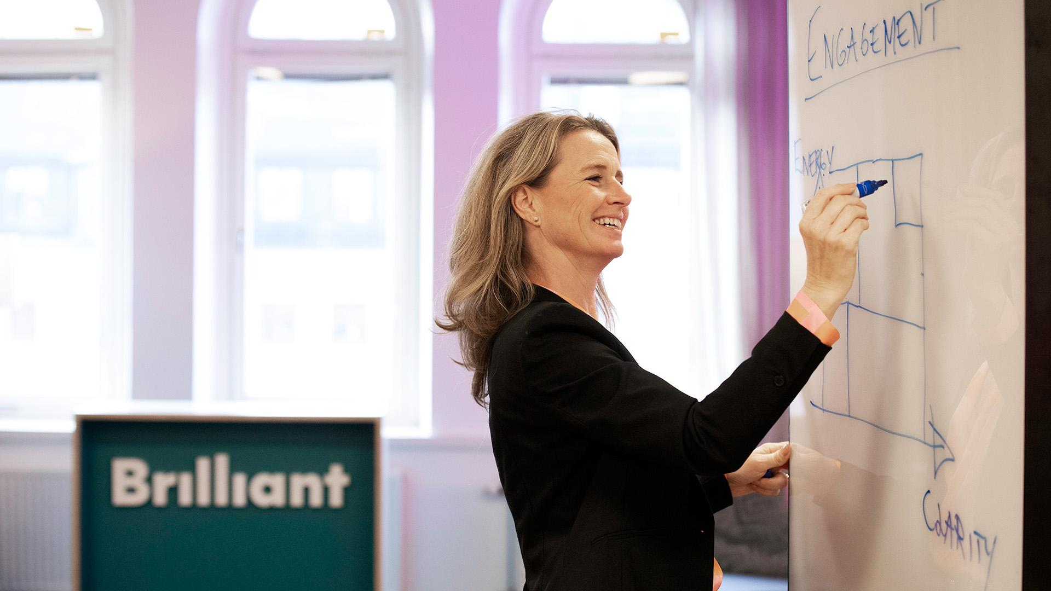

En ny kartläggning från Brilliant Future visar vilka bolag som sticker ut med de bästa arbetsplatserna och det bästa ledarskapet, trots utmanande tider. Bäst betyg får bland annat Piab, Länsförsäkringar och Avarda. Kartläggningen bygger på medarbetarnas egna upplevelser och sammanlagt ligger över 240 000 svar från medarbetarundersökningar till grund för resultatet. Insamlingen av data har pågått under hela 2022.

* *De krispräglade tider som vi lever i ställer dagens arbetsplatser och ledarskap på sin spets. Det är viktigare än någonsin att leda organisationen framåt - att kunna berätta vart organisationen är på väg, måla upp en strategi och vision, skapa lust att vilja vara med på resan, sätta upp mål, förtydliga mål och följa upp mål. Piab, Länsförsäkringar och Avarda utmärker sig tydligt på den punkten. För att nå dit är det avgörande att strategiskt och datadrivet arbeta med att mäta medarbetarnas upplevelse och sedan analysera data och agera på resultatet för att hela tiden bli bättre,* säger Ulrika Jonsson, vd på Brilliant Future.

Kartläggningen visar att den främsta faktorn som gör att de topprankade organisationerna sticker ut är att medarbetarna upplever att företagets ledningsgrupp leder organisationen på ett bra sätt, och att organisationen utvecklas för att möta omvärldens förändringar, vilket i sin tur spiller över på medarbetarengagemanget. Brilliants löpande undersökningar visar även att organisationer som har ett högt medarbetarengagemang har fler lojala kunder än de organisationer som har ett lågt medarbetarengagemang. Engagerade medarbetare skapar lojala kunder, vilket påverkar resultatet på sista raden.

**Hela listan - bästa arbetsplatserna per bransch:**

**Bygg, tillverkning och industri**

1. Piab

2. Stena Metall

3. Bonava

**Serviceorganisationer**

1. Natur & Kultur

2. Hemsö

3. Jernhusen

**Tjänsteorganisationer**

1. Länsförsäkringar Stockholm

2. Svenskt Näringsliv

3. Länsförsäkringar Uppsala  
 **Organisationer med upp till 100 anställda**

1. Åke Sundvall

2. Bonnier Fastigheter

3. Clas Fixare

**Bästa ledarskap**

1. Avarda

2. Länsförsäkringar Stockholm

3. Gästrike Räddningstjänst

**Årets förändringsresa - organisationerna som har förbättrat sitt medarbetarengagemang allra mest under det gångna året:**

1. Fastum

2. SunPine AB

3. Länsförsäkringar Gotland

**Om listan:**

* Listar de organisationer som lyckats skapa ett arbetsklimat med många engagerade medarbetare i sin bransch.
* Baserad på data från organisationernas egna medarbetarundersökningar. Totalt ligger cirka 240 000 svar från medarbetarundersökningar till grund för beslutsunderlaget.
* Insamling av data har pågått sedan 1 januari 2022 och har samlats in under hela året. Alla kunder till Brilliant är per automatik med i urvalet.
* För mer information, se tillhörande pressunderlag.

**För mer information, kontakta:**Alexandra Vass, presskontakt, Brilliant Future  
[alexandra@aderstennorlin.com](mailto:alexandra@aderstennorlin.com) / +46 (0) 70-771 51 65

**Om Brilliant Future:**Brilliant är en av marknadens främsta plattformar för stärkta kund- och medarbetarrelationer. Med 20-års erfarenhet och 75 anställda förser vi kunder i mer än 50 länder med agerbara insikter kring människor som utgör deras affär. Våra insikter frigör mänsklig potential som hjälper organisationer att driva förändring, engagemang och resultat. Bolagets aktie (BRILL) är noterat på Stockholmsbörsen Nasdaq First North Growth Market. [www.brilliantfuture.se](http://www.brilliantfuture.se/)[*www.brilliantfuture.se*](http://www.brilliantfuture.se)